PHÒNG GD&ĐT HUYỆN………….
TRƯỜNG …………………………….

MA TRẬN ĐỀ KIỂM TRA CUỐI KÌ I - LỚP 1
MÔN: TIẾNG VIỆT
NĂM HỌC 2022 - 2023
Mạch kiến thức,kĩ năng |  | Số câu và số điểm | Mức 1 |  |  | Mức 2 |  |  | Mức 3 |  |  | Tổng
 |  | Số câu và số điểm | TN  KQ | TL | HT khác | TN  KQ | TL | HT khác | TN  KQ | TL | HT khác | TN  KQ | TL | HT khác
1. Đọc | a) Đọc thành tiếng kết hợp kiểm tra kĩ năng nghe nói (tốc độ 20 tiếng/phút) | Số câu |  |  | 1 |  |  |  |  |  |  |  |  | 1
1. Đọc |  | Số điểm |  |  | 7,0 |  |  |  |  |  |  |  |  | 7,0
1. Đọc | b) Đọc hiểu | Số câu | 1( câu 1) |  |  | 1( câu 2) |  |  |  | 1( câu 3) |  | 2 | 1
1. Đọc | b) Đọc hiểu | Số điểm | 1,0 |  |  | 1,0 |  |  |  | 1,0 |  | 2,0 | 1,0
1. Đọc | Tổng | Số câu | 1 |  | 1 | 1 |  |  |  | 1 |  | 2 | 1 | 1
1. Đọc | Tổng | Số điểm | 1,0 |  | 7,0 | 1,0 |  |  |  | 1,0 |  | 2,0 | 1,0 | 7,0
2. Viết | a) Chính tả (tập chép) (tốc độ 20 chữ/15 phút) | Số câu |  |  |  |  |  | 1 |  |  |  |  |  | 1
2. Viết | a) Chính tả (tập chép) (tốc độ 20 chữ/15 phút) | Số điểm |  |  |  |  |  | 7,0 |  |  |  |  |  | 7,0
2. Viết | b) Bài tập | Số câu | 1 (câu 4) |  |  | 1( câu 5) |  |  |  | 1( câu 6) |  | 2 | 1
2. Viết | b) Bài tập | Số điểm | 1,0 |  |  | 1,0 |  |  |  | 1,0 |  | 2,0 | 1,0
2. Viết | Tổng | Số câu | 1 |  |  | 1 |  | 1 |  | 1 |  | 2 | 1 | 1
2. Viết | Tổng | Số điểm | 1,0 |  |  | 1,0 |  | 7,0 |  | 1,0 |  | 2,0 | 1,0 | 7,0

PHÒNG GD&ĐT HUYỆN………  ƯỜNG TH……………………. | KIỂM TRA CUỐI KÌ I - LỚP 1 Môn: Tiếng Việt  Năm học 2022- 2023  Thời gian: 60 phút (Không kể thời gian phát đề)
I. Phần đọc: (10 điểm).
1. Đọc thành tiếng(7điểm)
2. Đọc hiểu: (3 điểm)
Câu 1/ (1 điểm) Nối hình với chữ

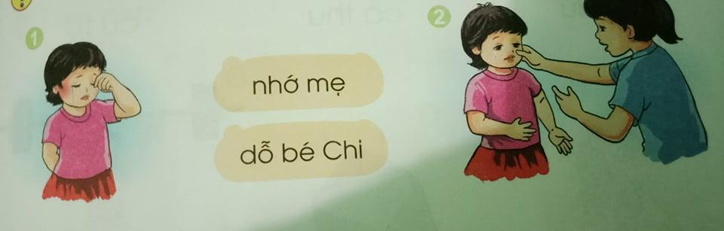
2/ (1 điểm) Em chọn chữ nào?

C ? K ? g gh ?

Bé ...ể Cò mò ....á Nhà có ...ế ....ỗ

Câu 3/( 1 điểm)

- Viết tiếng có chứa vần em:.....................................
- Viết tiếng có chứa vần an:...................................
II. Phần viết: (10 điểm)
1. Chính tả(7điểm)
* Giáo viên viết lên bảng cho học sinh nhìn chép vào giấy có kẻ 5 ô li khổ thơ sau:
Đi học
Đi học lắm sự lạ
Cha mẹ vẫn chờ mong
Ba bạn hứa trong lòng
Học tập thật chăm chỉ.
Hải Lê
2.Bài tập: ( 3 điểm)
Câu 4 ( 1 điểm) : Điền iêm hoặc iếp vào chỗ chấm thích hợp:

a) dừa x........ b) tấm l.....

Câu 5 ( 1 điểm): Điền “lóc cóc/ bon bon”

- Vó ngựa va.....................

- Xe cứ lăn ........................
- Câu 6( 1 điểm): Viết tên con vật vào dưới mỗi hình


 



